M.1 Arbeitsblatt 2

Bewegungen aufzeichnen und analysieren
Fallbewegungen

Aufgabenstellung
Untersuchen Sie den zeitlichen Verlauf des Weges und der Geschwindigkeit für Fallbewegungen.
- Bauen Sie den Versuch entsprechend der Abbildung auf. Justieren Sie den Sensor so, dass der ganze Weg des Fallkörpers bis zur Endposition erfasst werden kann. Stellen Sie die Messwerterfassung entsprechend ein und positionieren Sie den Fallkörper ca. 15 cm unter dem Sensor. Starten Sie die Messwerterfassung und lassen Sie den Fallkörper möglichst gleichzeitig los.
Hilfe 1
Hinweis: Um unbrauchbare Messresultate zu vermeiden, darf sich die Person, die den Fallkörper hält und loslässt, nicht im Bereich des Ultraschallsignals aufhalten.
- Wählen Sie einen Bereich aus, in dem der Fallkörper frei fällt (vgl. Anleitung A6).
- Beschreiben Sie anhand der erhaltenen Diagramme (Geschwindigkeit-Zeit, Weg-Zeit) das Verhalten der Geschwindigkeit und des Wegs gegenüber der Zeit.
Hilfe 2
- Stellen Sie eine Vermutung auf, von welchem Typ die beiden Funktionen sind. Überprüfen Sie Ihre Vermutung, indem Sie als Regression (vgl. Anleitung A10) denjenigen Funktionstyp auswählen, dessen Graph mit der entsprechenden Messkurve weitgehend übereinstimmt (Modellfunktion, vgl. Anleitung A11).
Hilfe 3
- Verwenden Sie 2 weitere unterschiedliche Fallkörper und wiederholen Sie die Aufträge (1) bis (4).
- Vergleichen Sie die Ergebnisse der drei Messungen und formulieren Sie ein
Fazit.

Material  - (Taschen-)Computer  - Ultraschallbewegungssensor mit Stativklemme  - Stativ für den Ultraschallsensor (ca. 2 m hoch)  - Fallkörper, z. B.: verschiedene Bälle, Regenschirm, Papierkegel, Bücher | Versuchsaufbau  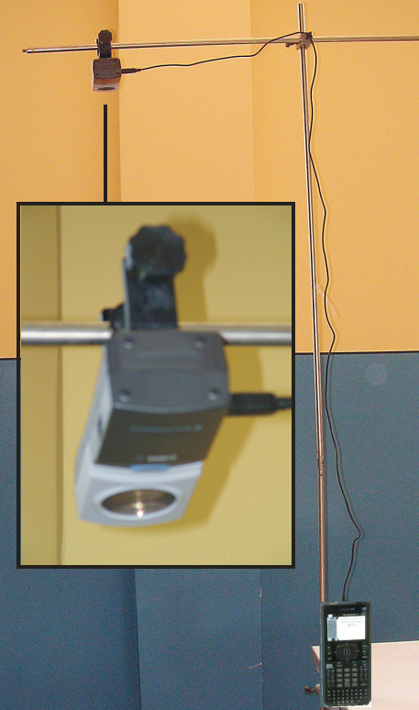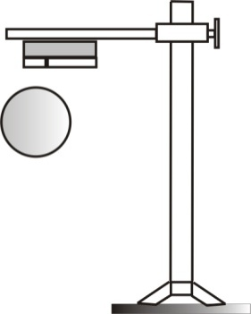  Fallversuch

